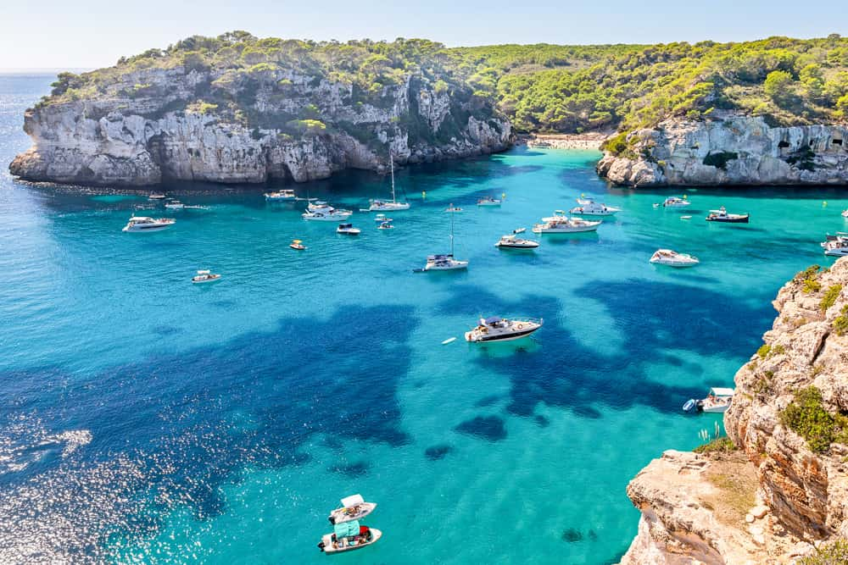
MENORCA
UN PARADÍS MEDITERRANI
Menorca és una illa de les Illes Balears coneguda per les seves platges, cales d'aigües cristal·lines i paisatges naturals.
La seva riquesa natural i cultural la converteix en un lloc únic per gaudir de la natura i del patrimoni mediterrani.
CUIDEM EL NOSTRE ENTORN!

